Анкета животного без владельца от 15.12.21г.
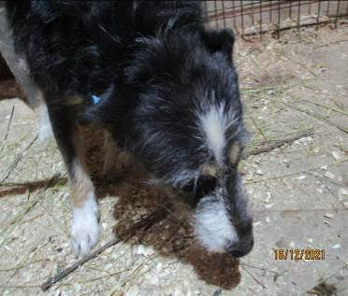 | Дата отлова, место (район, улица, дом) | Тракторозаводской район, ул. Латашинская
 | Пол животного | Самец. Бирка 1961
 | Дата вакцинации | 30.12.2021 г.
 | Дата кастрации/стерилизации | 30.12.2021 г.
 | Дата выпуска, место (район, улица, дом) | 25.01.2022 г. – среда обитания
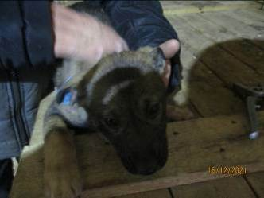 | Дата отлова, место (район, улица, дом) | Тракторозаводской район, ул. Латашинская
 | Пол животного | Самка. Бирка 1969
 | Дата вакцинации | 30.12.2021 г.
 | Дата кастрации/стерилизации | -
 | Дата выпуска, место (район, улица, дом) | 13.01.2022 г. - падеж
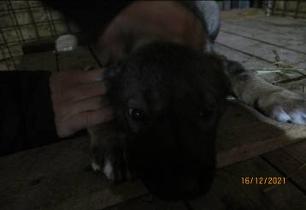 | Дата отлова, место (район, улица, дом) | Тракторозаводской район, ул. Латашинская
 | Пол животного | Самка. Бирка 1970
 | Дата вакцинации | 30.12.2021 г.
 | Дата кастрации/стерилизации | -
 | Дата выпуска, место (район, улица, дом) | 13.01.2022 г. - падеж
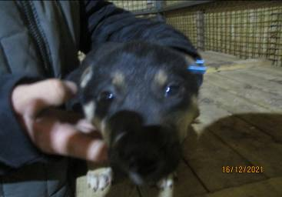 | Дата отлова, место (район, улица, дом) | Тракторозаводской район, ул. Латашинская
 | Пол животного | Самка. Бирка 1968
 | Дата вакцинации | 30.12.2021 г.
 | Дата кастрации/стерилизации | -
 | Дата выпуска, место (район, улица, дом) | 31.01.2022 г. - падеж
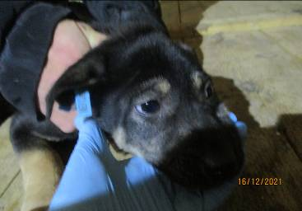 | Дата отлова, место (район, улица, дом) | Тракторозаводской район, ул. Латашинская
 | Пол животного | Самец. Бирка 1967
 | Дата вакцинации | 30.12.2021 г.
 | Дата кастрации/стерилизации | 30.12.2021 г.
 | Дата выпуска, место (район, улица, дом) | 14.01.2022 г. – среда обитания
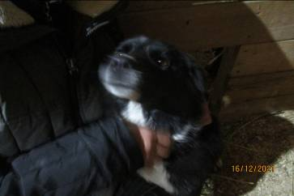 | Дата отлова, место (район, улица, дом) | Тракторозаводской район, ул. Латашинская
 | Пол животного | Самка. Бирка 1962
 | Дата вакцинации | 30.12.2021 г.
 | Дата кастрации/стерилизации | 30.12.2021 г.
 | Дата выпуска, место (район, улица, дом) | 25.01.2022 г. – среда обитания
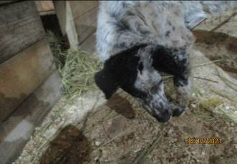 | Дата отлова, место (район, улица, дом) | Тракторозаводской район, ул. Латашинская
 | Пол животного | Самец. Бирка 1964
 | Дата вакцинации | 30.12.2021 г.
 | Дата кастрации/стерилизации | 30.12.2021 г.
 | Дата выпуска, место (район, улица, дом) | 09.02.2022 г.- среда обитания
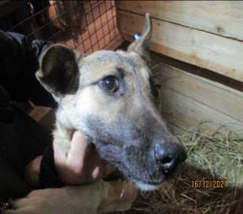 | Дата отлова, место (район, улица, дом) | Тракторозаводской район, ул. Жолудева
 | Пол животного | Самка- 1966
 | Дата вакцинации | 30.12.2021 г.
 | Дата кастрации/стерилизации | 30.12.2021 г.
 | Дата выпуска, место (район, улица, дом) | 14.01.2022 г. – среда обитания
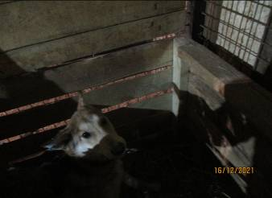 | Дата отлова, место (район, улица, дом) | Тракторозаводской район, ул. Жолудева
 | Пол животного | Самец- 1965
 | Дата вакцинации | 30.12.2021 г.
 | Дата кастрации/стерилизации | 30.12.2021 г.
 | Дата выпуска, место (район, улица, дом) | 14.01.2022 г. – среда обитания
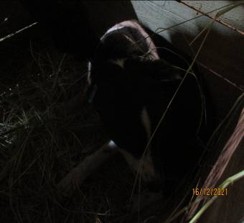 | Дата отлова, место (район, улица, дом) | Тракторозаводской район, ул. Крапоткина
 | Пол животного | Самец- 1963
 | Дата вакцинации | 30.12.2021 г.
 | Дата кастрации/стерилизации | 30.12.2021 г.
 | Дата выпуска, место (район, улица, дом) | 25.01.2022 г. – среда обитания

